Bac S - Sujet de SVT - Session 2012 - Liban

1ère PARTIE : Restitution des connaissances (8 points).

STABILITÉ ET VARIABILITÉ DES GÉNOMES ET ÉVOLUTION

L'étude du génome a mis en évidence l'existence d'innovations génétiques intervenant dans son évolution. Ces innovations génétiques sont à l'origine :
- de la formation de nouveaux allèles déterminant le polymorphisme des gènes
- de la formation de nouveaux gènes.

Présenter les caractéristiques des différentes innovations génétiques à l'origine de la formation de nouveaux allèles et de la formation de nouveaux gènes.

La réponse, qui inclura une introduction, un développement structuré et une conclusion, sera illustrée de schéma(s).

2ème PARTIE - Exercice 1 - Pratique des raisonnements scientifiques - Exploitation d'un document (3 points).

PROCRÉATION

Les testicules présentent une double fonction : la sécrétion de testostérone par les cellules de Leydig et la production de spermatozoïdes par les tubes séminifères.

Chez les mammifères, des anomalies du fonctionnement hormonal de l'hypophyse conduisent à des perturbations des fonctions testiculaires.

À partir de l’interprétation des expériences et de leurs résultats, déterminer les relations mises en évidence entre l’hypophyse et les testicules chez les mammifères.

Document :
Témoin | Illustration | Résultats observés
souris mâle pubère intacte |  | - production normale de spermatozoïdes  - sécrétion normale de testostérone
Expériences réalisées chez des souris | Illustration | Résultats observés
Expérience 1 :  ablation de l'hypophyse |  | - régression des testicules s'accompagnant d'une stérilité  - arrêt de la sécrétion de testostérone
Expérience 2 :  ablation de l'hypophyse suivie d'injections dans la circulation sanguine de LH et FSH |  | - production normale de spermatozoïdes  - sécrétion normale de testostérone
Expérience 3 :  ablation de l'hypophyse suivie d'injections dans la circulation sanguine de FSH |  | - taille des testicules identiqueà celle de l'expérience témoin avec production de spermatozoïdes incomplètement formés  - absence de sécrétion de testostérone
Expérience 4 :  ablation de l'hypophyse suivie d'injections dans la circulation sanguine de LH |  | - régression des testicules s'accompagnant d'une absence de production de spermatozoïdes  - sécrétion de testostérone
Légendes :
 | Encéphale avec hypophyse
 | Testicules
d'après http://svt.ac-dijon.fr/schemassvt

2ème PARTIE - Exercice 2 - Résoudre un problème scientifique (Enseignement Obligatoire). 5 points.

LA MESURE DU TEMPS DANS L'HISTOIRE DE LA TERRE ET DE LA VIE

Des géologues cherchent à reconstituer l'histoire géologique de la région de Ploumanac'h en Bretagne..

À partir des documents et des connaissances, établir la chronologie de mise en place des trois granites G1, G2, G3 et des roches sédimentaires situées au contact de ces granites.

Document 1 : photographie du granite G1

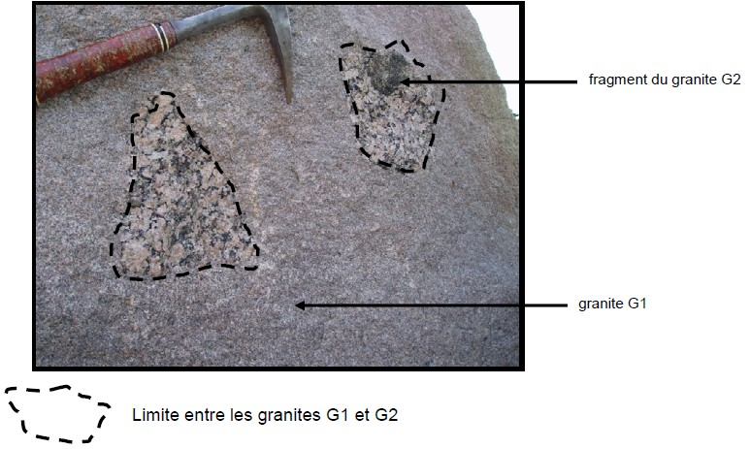

Document 2 : contact entre le granite G2 et les roches sédimentaires
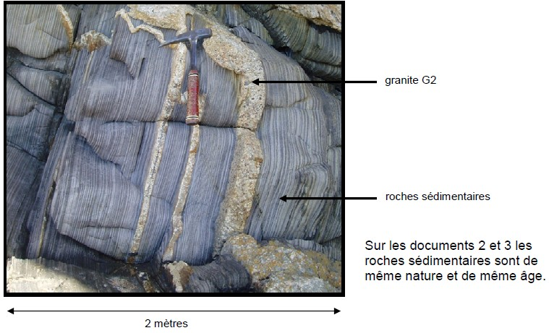

Document 3 : contact entre le granite G3 et les roches sédimentaires
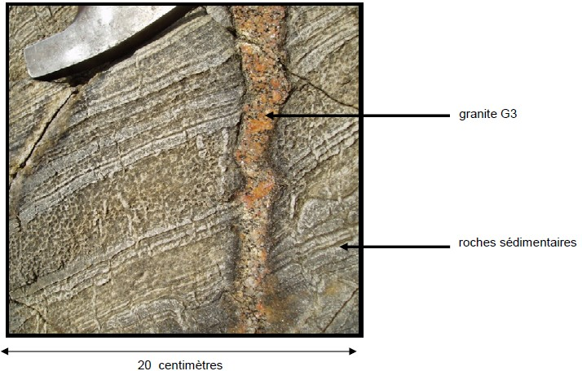

Document 4 : datation absolue du granite G1 à l'aide du couple Rubidium / Strontium

Des mesures des rapports ⁸⁷Sr/⁸⁶Sr et ⁸⁷Rb/⁸⁶Sr ont été réalisées sur trois minéraux du granite G1.
On construit une droite à partir des valeurs des couples (⁸⁷Rb/⁸⁶Sr ; ⁸⁷Sr/⁸⁶Sr). La droite obtenue d'équation y = ax + b est nommée isochrone. Le temps écoulé depuis la cristallisation peut être connu grâce à la fonction :
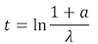
t : temps en millions d'années
a : coefficient directeur de la droite
λ : constante de désintégration

Correspondance âge/coefficients directeurs

Coefficient directeur de l'isochrone noté a | Age du granite en millions d'années
0,0039 | 274
0,0040 | 281
0,0041 | 288
0,0042 | 295
0,0043 | 302
0,0044 | 309
0,0045 | 316
0,0046 | 323

Isochrone obtenue pour le granite G1

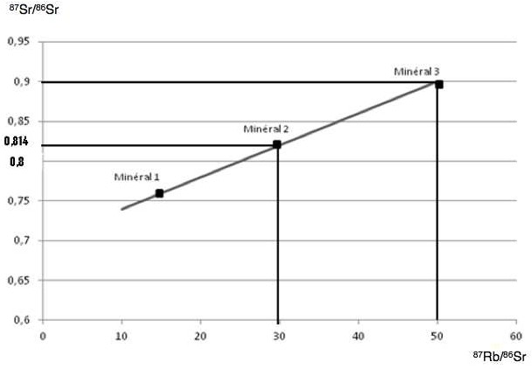

Le granite G3 a également été daté par cette méthode. L'âge obtenu est - 293 millions d'années.

2ème PARTIE - Exercice 2 - Résoudre un problème scientifique (Enseignement de spécialité). 5 points.

DU PASSÉ GÉOLOGIQUE À L'ÉVOLUTION FUTURE DE LA PLANÈTE

Les scientifiques ont pu reconstituer les variations climatiques à différentes échelles de temps. Pour cela, ils confrontent les observations réalisées au niveau des sédiments, de la glace et à partir d'images satellitales. Ils en ont conclu qu'un changement climatique est en cours à l'échelle planétaire.

À partir de l'exploitation des documents et de la mise en relation avec les connaissances, reconstituer l'évolution du climat aux différentes échelles de temps.
Discuter la réalité du changement climatique en cours, en tenant compte de ces échelles de temps.

Document 1 : variation du δ¹⁸O des tests de foraminifères vivant sur le fond océanique depuis 65 millions d'années (fin du Crétacé)

Le δ¹⁸O reflète la proportion de ¹⁸O par rapport à ¹⁶O, en %O (pour mille) dans les tests de foraminifères.
Le δ¹⁸O diminue quand la température de l'eau de mer augmente.
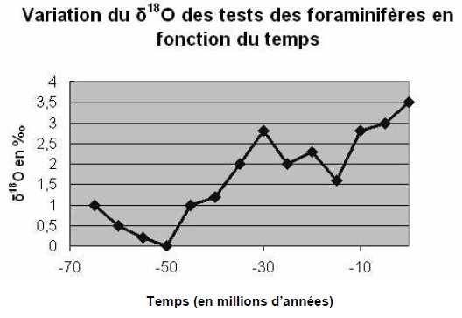
Simplifié d'après Melières et Marechal CRDP académie de Grenoble, 2010

Document 2 : variation de δ température en fonction du temps, à Vostok (Antarctique)

Les scientifiques ont prélevé des carottes de glace à Vostok. A partir de l'analyse de cellesci, ils ont estimé le δ température en fonction du temps.
δ température : écart de la température estimée à une époque donnée par rapport à la température moyenne actuelle.

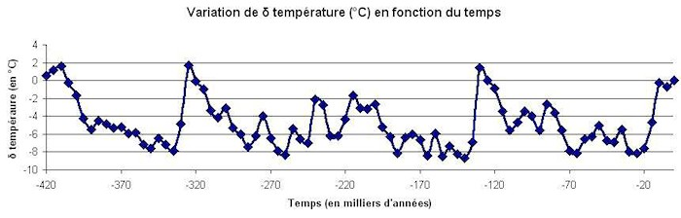

Document 3 :

Document 3a : évolution de la superficie de la calotte glaciaire arctique entre 1982 et 2007

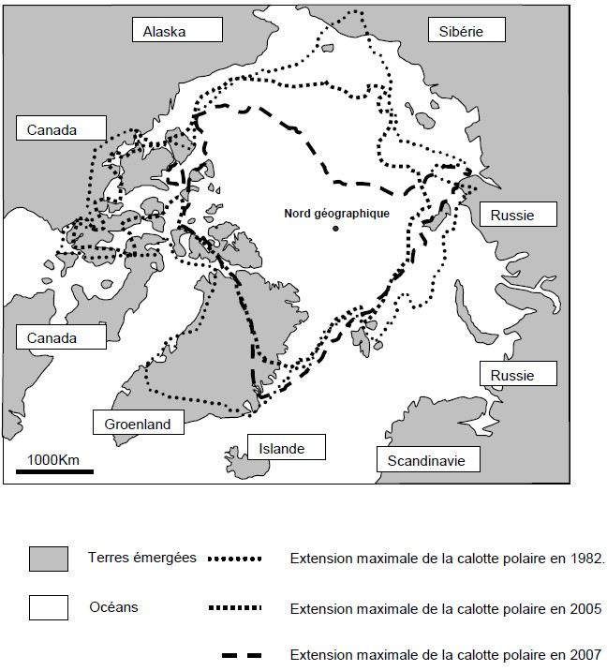
D'après http://www.lemonde.fr/

Document 3b : Variation de la température moyenne à la surface du globe (°C), et de la couverture neigeuse (millions de km2) dans l'hémisphère Nord
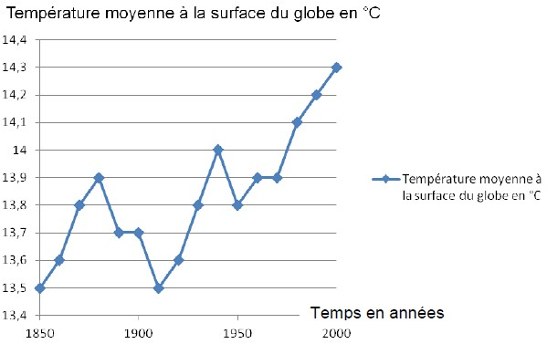
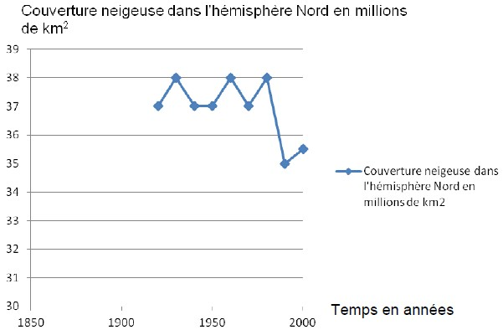
D'après le rapport du GIEC 2007

